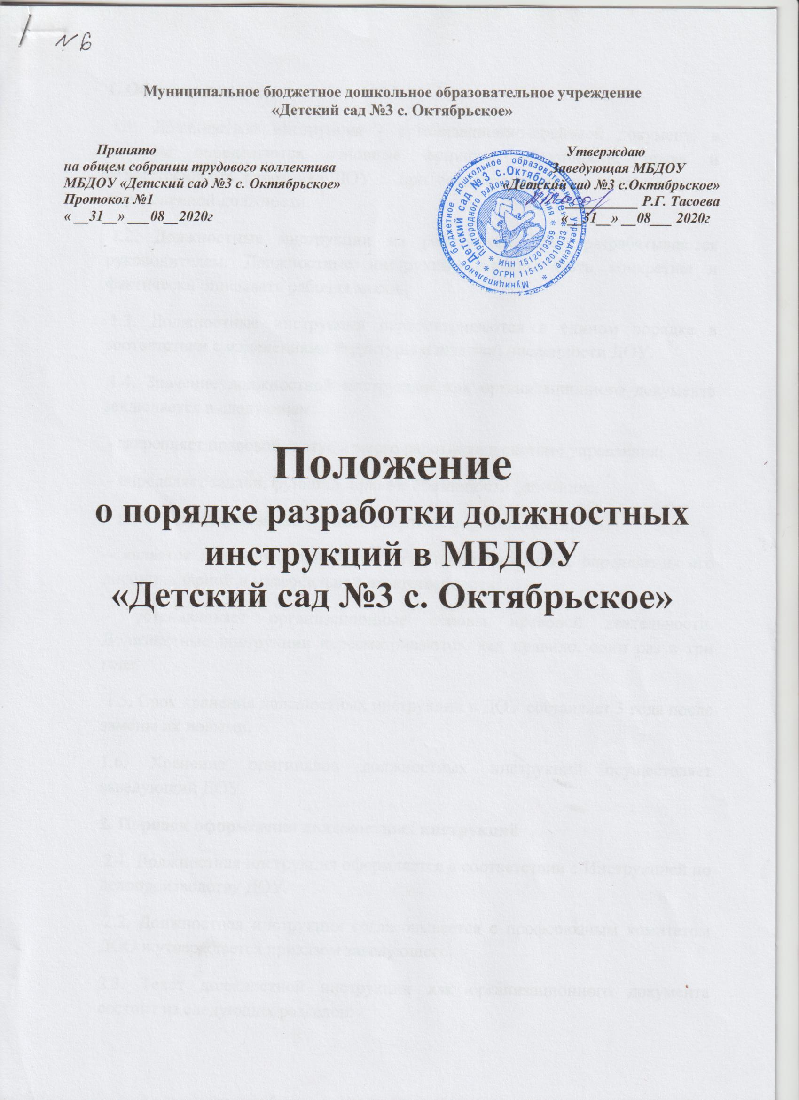Муниципальное бюджетное дошкольное образовательное учреждение
«Детский сад № 3 с. Октябрьское» Пригородный район,
Республика Северная Осетия – Алания

Принято на педагогическом совете Утверждаю
МБДОУ «Детский сад №3 с. Октябрьское» Заведующая МБДОУ №3
Протокол №1 ____________ Тасоева Р.Г.
От « _25__ » ___08__ 2020г приказ № ____ от « _25__ » __08__ 2020г

ПОЛОЖЕНИЕ
о порядке разработки должностных инструкций
Муниципального бюджетного дошкольного образовательного учреждения
«Детский сад № 3 с. Октябрьское»

1. Общие положения
1.1. Должностная инструкция - организационно-правовой документ, в котором определяются основные функции, обязанности, права и ответственность работника ДОУ при осуществлении им деятельности в определенной должности.
1.2. Должностные инструкции на работников ДОУ разрабатываются руководителем. Должностные инструкции должны быть конкретны и фактически описывать рабочие места.
1.3. Должностные инструкции пересматриваются в едином порядке в соответствии с изменениями структуры и штатной численности ДОУ.
1.4. Значение должностной инструкции как организационного документа заключается в следующем:
- закрепляет правовой статус и место работника в системе управления;
- определяет задачи, функции, права и обязанности работника;
- позволяет обоснованно оценить результаты деятельности;
-- является правовой основой для аттестации работника, определения его дисциплинарной и материальной ответственности;
- устанавливает организационные основы правовой деятельности. Должностные инструкции пересматриваются, как правило, один раз в три года.
1.5. Срок хранения должностных инструкций в ДОУ составляет 3 года после замены их новыми.
1.6. Хранение оригиналов должностных инструкций осуществляет заведующий ДОУ.
2. Порядок оформления должностных инструкций
2.1. Должностная инструкция оформляется в соответствии с Инструкцией по делопроизводству ДОУ.
2.2. Должностная инструкция согласовывается с профсоюзным комитетом ДОО и утверждается приказом заведующего.
2.3. Текст должностной инструкции как организационного документа состоит из следующих разделов:
- Общие положения;
- Функции (младший обслуживающий персонал);
- Необходимые знания;
- Должностные обязанности;
- Права;
- Ответственность;
- Взаимоотношения. Связи по должности.
3. Раздел должностной инструкции «Общие положения»
В разделе «Общие положения» необходимо сформулировать и закрепить следующий состав информации:
- полное наименование должности (точное наименование в соответствии со штатным расписанием, с указанием категории работника в соответствии с Общероссийским классификатором профессий рабочих, должностей служащих и тарифных разрядов), место в системе управления, основную задачу деятельности (в соответствии с одной из основных задач структурного подразделения);
- в чьем непосредственном подчинении находится работник (кому подчиняется дополнительно на период отсутствия вышестоящего лица);
- порядок назначения на должность и освобождения от нее (приема и увольнения - для работников ДОУ) - по представлению какого лица производится назначение, с каким должностным лицом согласовывается назначение;
- порядок замещения в случае временного отсутствия работника (закрепляется схема взаимозаменяемости или перераспределение обязанностей, в том числе и порядок приема - передачи дел материально ответственным лицам);
- установлен ли работнику ненормированный рабочий день, если его должность, специальность или профессия включены в утвержденный приказом заведующего перечень должностей, специальностей и профессий с ненормированным рабочим днем;
- входит ли работник в состав какого-либо коллегиального органа по должности - для руководителей особенно важно закрепить их членство в аттестационных, квалификационных комиссиях, а для работников - возможность их включения в состав комиссий по приему - передаче дел, проведению инвентаризации, списанию имущества и др.;
- чем работник руководствуется в своей деятельности - указываются действующее законодательство, документы органов управления ДОУ, действующие нормативные и технологические документы. Правила внутреннего трудового распорядка и конкретная утвержденная должностная инструкция;
- чьи устные и письменные распоряжения выполняет работник - дополнительно к распоряжениям непосредственного руководителя или в его отсутствие;
- квалификационные требования к образованию, стажу работы - разрабатываются на основании разделов «требования к квалификации» квалификационного справочника должностей руководителей, специалистов и других служащих, а также Тарифно-квалификационных характеристик по должностям работников отдельных отраслей;
- что должен знать работник - по усмотрению руководителя могут быть сформулированы следующие подпункты: краткий перечень общих требований к знаниям в соответствии с типовой квалификационной характеристикой специальности, типовой перечень знаний, необходимых для замещения должностей, конкретный перечень знаний и умений, необходимых для замещения должности в конкретном структурном подразделении на определенном рабочем месте.
4. Раздел должностной инструкции «Функции»
4.1. В разделе «Функции» перечисляются основные направления деятельности работника в соответствии с направлениями или одним направлением деятельности структурного подразделения.
4.2. В формулировках функций четко отражается вклад работника в достижение поставленных перед структурным подразделением главных задач; указывается, какие функции работник выполняет самостоятельно, а в выполнении каких участвует.

5. Раздел должностной инструкции «Должностные обязанности»
5.1. Раздел «Должностные обязанности» включает перечисление работ, операций и технологий, которые выполняются работником ежедневно или с большой периодичностью.
5.2. Должностные обязанности объединяются в однородные группы в соответствии с функциями работника, в начале текста перечисляются должностные обязанности, которые работник выполняет самостоятельно, а в заключении - те, которые выполняются в сотрудничестве с другими работниками
5.3. Регламентация должностных обязанностей работника в тексте излагается в последовательности, соответствующей реализации им общих управленческих целей.
6. Раздел должностной инструкции «Права»
6.1. Раздел «Права» строится по следующей логической схеме:
- права работника на самостоятельное принятие решений - перечисляются вопросы, которые он имеет право решать самостоятельно;
- права и контроль - перечисляются вопросы и действия, исполнение которых работник имеет право контролировать, выполняя свои функциональные обязанности по поручению руководителя;
- права требовать выполнения определенных действий, права давать распоряжения и указания и контролировать их исполнение;
- права визировать, согласовывать и утверждать документы конкретных видов.
6.2. В тексте данного раздела закрепляются права работника вносить предложения по совершенствованию деятельности, связанной с выполнением его непосредственных должностных обязанностей, по реализации функций и технологий, в выполнении которых он участвует; входить в состав рабочих групп по подготовке и реализации конкретных проектов и участвовать в разработке коллегиальных решений, направленных на достижение главной задачи структурного подразделения или всего ДОУ.
7. Раздел должностной инструкции «Ответственность»
7.1. Раздел «Ответственность» предусматривает закрепление прежде всего ответственности за нарушение действующего законодательства, действий организационно-распорядительных и других документов в соответствии с разделом «Общие положения» должностной инструкции.
7.2. В необходимых случаях фиксируется полная материальная ответственность работника, в случае если его должность ее предусматривает.
7.3. Фиксируются конкретные формулировки об ответственности за несоблюдение технологий, закрепленных в нормативно-технических документах предприятия, нарушения сроков выполнения работы, отказ от применения передовых приемов работы и имеющихся технологических средств, отказ выполнять устные и письменные распоряжения руководителя, не противоречащие действующему законодательству.
8. Раздел должностной инструкции «Взаимоотношения»
8.1. Раздел «Взаимоотношения» должен содержать регламентацию информационно - документальных связей работника, которые он осуществляет для достижения цели деятельности ДОУ, перспективных и текущих задач структурного подразделения и для эффективного исполнения своих должностных обязанностей.
8.2. В начале раздела указывают связи внутри ДОУ, а затем - связи с внешними организациями.
9. Раздел должностной инструкции «Должен знать»
В разделе «Должен знать» указываются нормативные правовые документы, которые должен изучить данный работник и использовать в своей работе
10. Заключительные положения
10.1. Руководители структурных подразделений несут ответственность за своевременную подготовку проектов должностных инструкций работникам своего подразделения и передачу их заведующему ДОУ.
10.2. Заведующий производит корректировку текста и передает для согласования в Профсоюзный комитет ДОУ.
10.3. Должностные инструкции утверждаются, изменяются и отменяются по решению заведующего ДОУ.
10.4. Ознакомление работников с должностными инструкциями осуществляется при поступлении на работу в ДОУ заведующим - персонально под роспись. Должностная инструкция является обязательной для применения и соблюдения работником с даты ознакомления.

